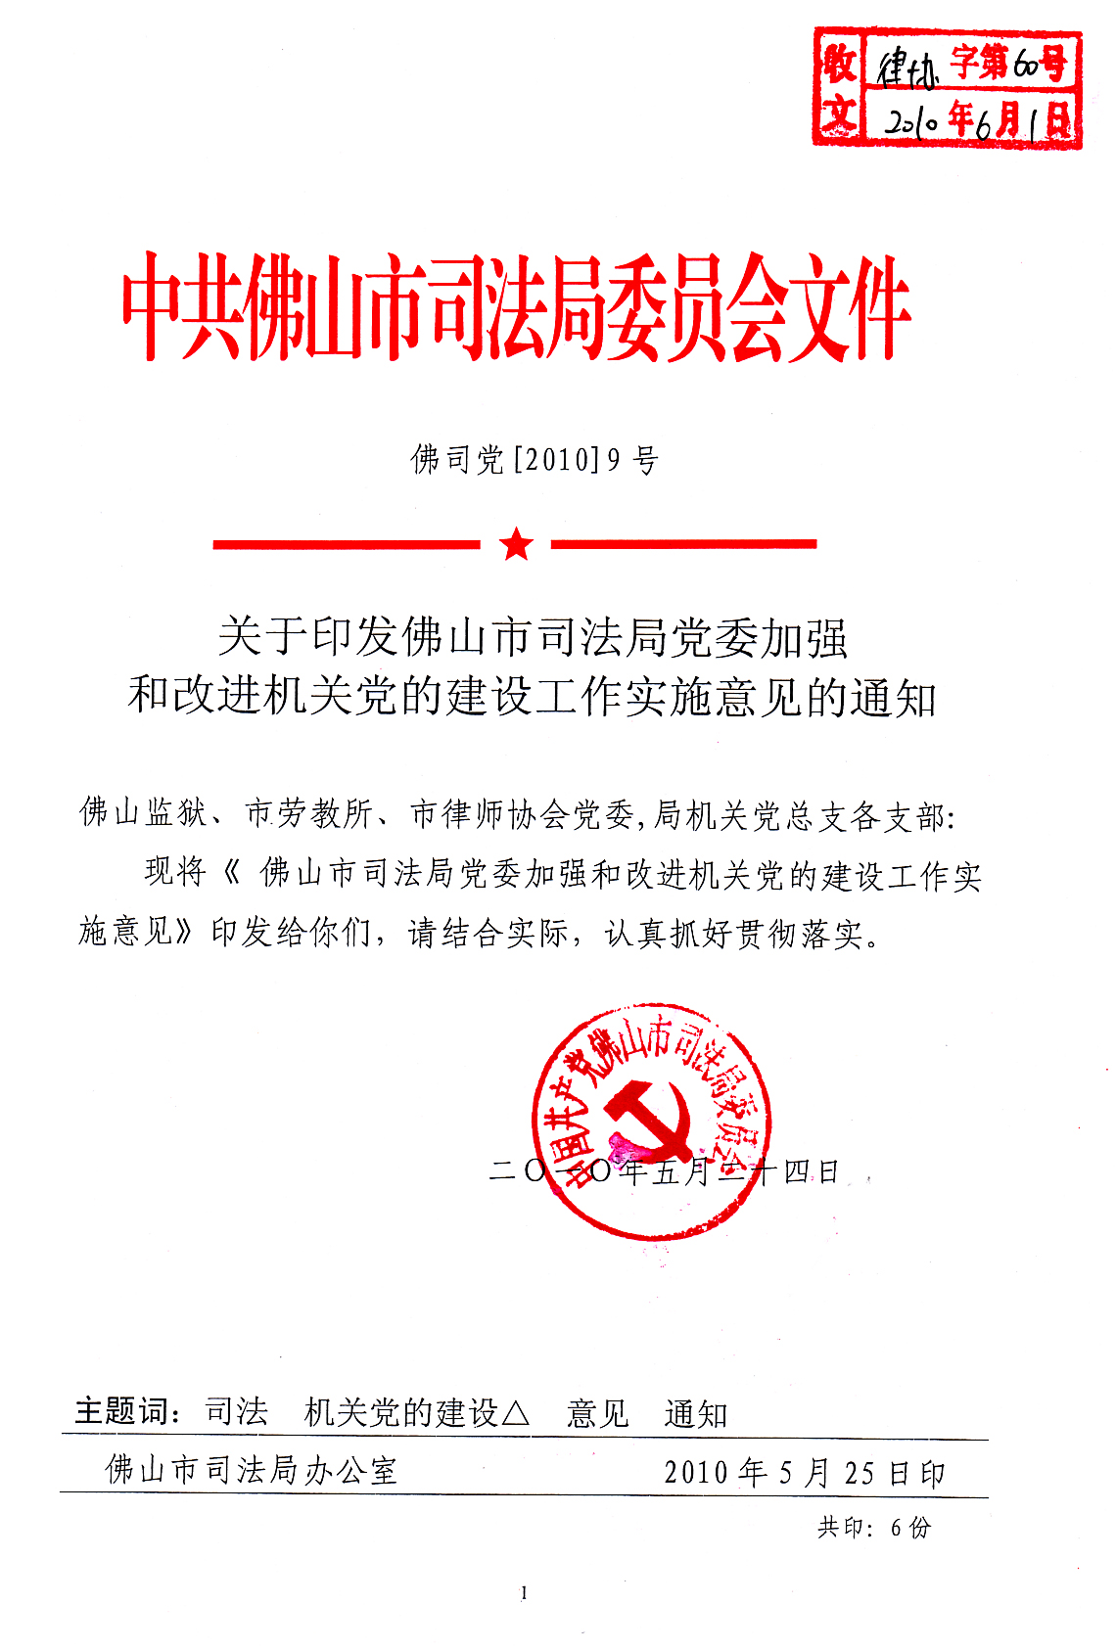
佛山市司法局党委加强和改进
机关党的建设工作实施意见

为进一步加强和改进我局机关党的建设工作,发挥机关党建工作的示范作用，推动基层党组织进一步加强和改进党的建设工作。根据市委组织部《关于转发省委组织部＜关于加强和改进机关党的建设的若干意见＞的通知》(佛组通〔2010〕6 号)的工作部署，结合我局党建工作实际，现就进一步加强和改进机关党的建设工作提出如下实施意见。
一、指导思想和工作目标
（一）指导思想。高举中国特色社会主义伟大旗帜，以邓小平理论和“三个代表”重要思想为指导，深入贯彻落实科学发展观，按照党的十七届四中全会、省委十届六次全会和市委十届八次全会的总体部署，以党的执政能力建设和先进性建设为主线，以建设为民、务实、清廉机关为目标，以加强机关党员干部党性锻炼和改进机关作风为重点，以开展讲党性、重品行、作表率活动为载体，以改革创新精神全面推进机关党的思想、组织、作风、制度和反腐倡廉建设，进一步提高机关党的建设工作水平，努力推动机关党建工作走在基层党组织的前头。
（二）工作目标。牢牢把握服务中心、建设队伍的核心任务，按照构建一流班子、建设一流机关、打造一流队伍、培育一流作风、创造一流业绩的要求，进一步提升机关党员的整体素质，提高机关党组织服务科学发展的能力，服务基层组织、服务人民群众的水平。进一步增强机关党组织影响力、凝聚力和战斗力，引导广大党员干部做高举旗帜、坚定理想信念的表率，做服务大局、推动科学发展的表率，做转变作风、服务基层群众的表率，做改革创新、保持先进本色的表率。为我市司法行政机关当好推动科学发展、促进社会和谐排头兵提供动力支撑和政治保证。
二、强化教育，充分认识加强和改进机关党的建设工作的重要性
加强和改进机关党的建设工作，充分发挥机关党组织围绕中心、凝聚人心、推动发展的作用，对于完成各项司法行政工作任务，促进司法行政工作创新发展具有重要的现实意义和长远的历史意义。各级党组织要强化教育，进一步提高机关党组织和广大党员对加强和改进机关党的建设工作重要性和必要性的认识，不断增强以改革创新精神加强和改进机关党建工作的责任感和使命感。
（一）加强和改进机关党的建设工作是贯彻落实党的十七届四中全会精神的具体举措。党的十七届四中全会明确提出要进一步巩固和加强党的基层组织建设，充分发挥基层党组织推动发展、服务群众、凝聚人心、促进和谐的作用。各级机关党组织作为党在司法行政机关的一级基层组织，机关党的建设是党的建设新的伟大工程的重要组成部分。加强和改进机关党的建设工作是各级司法行政机关党组织和广大党员贯彻落实党的十七届四中全会精神的政治任务。机关是基层工作的服务者和推动者,负有指导和服务基层工作的职责。机关党建工作必须适应新形势新任务的要求，走在党的基层组织建设的前头。只有进一步加强和改进机关党的建设工作，先走一步、多走一步、走高一步，才能“走在前头”，做出榜样，以实际行动指导和带动基层单位党组织加强和改进党的建设工作。
（二）加强和改进机关党的建设是保证司法行政工作健康发展的必然要求。各级司法行政机关是党的司法行政工作方针政策的执行者、实施者，同时也是本系统、本单位具体工作的决策者、组织者。机关党员干部队伍素质的高低，势必影响到党的方针政策贯彻落实的成效，影响到司法行政工作的成效。而机关党组织作为机关党员干部的教育者、管理者，机关党建工作水平的高低，也就决定了司法行政队伍综合素质的高低。只有进一步加强和改进机关党的建设工作，充分发挥机关党组织的协调和监督作用，才能严格执行党的司法行政工作方针政策和国家的法律法规，保证司法行政工作的发展方向。
（三）加强和改进机关党的建设是推进司法行政工作科学发展的客观需要。近年来，各级司法行政机关和广大干警职工深入学习实践科学发展观，我市司法行政工作取得了可喜成绩。但是我们也应该清醒地认识到，当前我市经济社会已进入新的发展阶段，新时期、新形势给我们提出了新任务、新要求，解放思想、创新思路，促进司法行政工作科学发展任重而道远。只有进一步加强和改进机关党的建设工作，才能增强党组织的生机和活力，充分发挥党组织的战斗堡垒作用和广大党员的先锋模范作用，凝聚人心、推动发展，团结和带领广大党员和干警职工不断学习、善于学习，进一步解放思想，积极探索、勇于实践，促进我市司法行政工作进一步创新发展，努力争当推动科学发展、促进社会和谐的排头兵。
三、求真务实，以改革创新精神加强和改进机关党的建设工作
加强和改进机关党的建设工作是一个历史性的课题，也是一个常讲常新的课题。新时期新形势给我们机关党建工作提出了新的更高要求，各级党组织要增强做好党建工作的“主业”意识，紧紧围绕服务中心、建设队伍这个核心，把加强和改进机关党的建设工作与司法行政工作有机结合在一起，把握机遇、勇于实践，以改革创新的精神继续推进机关党的建设新的伟大工程。
（一）加强理论武装。坚持用马克思主义中国化的最新理论成果武装机关党员干部的头脑，深入开展中国特色社会主义理论体系的学习教育活动。继续强化科学发展观学习教育，深刻领会科学发展观的精神实质、科学内涵和根本要求，着力在坚定信念、转变作风、提高能力上下功夫，切实做到真学、真懂、真信、真用。巩固和深化学习实践科学发展观活动成果，把学习实践活动成功经验和做法应用到机关党建经常性工作中，不断提高机关党的建设科学化水平。深入持久地开展社会主义法治理念教育，教育和引导广大党员干部牢固树立社会主义法治理念，进一步端正执法思想，提高执法效果。认真落实《佛山市司法局党委理论学习中心组和机关党员干部2010年学习意见》，以党委理论中心组为重点，落实学习制度、完善学习方法、优化学习内容、注重学习效果，认真抓好机关广大党员干部的理论学习工作。结合机关工作实际，建立健全学习工作机制，广泛深入地组织开展“智慧佛山”、“好书共读”主题读书活动，教育和引导广大党员和干部职工多读书、读好书、善读书，以读书增长知识，启迪智慧，建设学习型机关，争当学习标兵。
（二）健全机关党的基层组织。党的基层组织是党全部工作和战斗力的基础，各级党组织要按照《党章》和上级有关规定，进一步优化机关党的基层组织建设，为加强和改进机关党的建设工作夯实组织基础。结合局机关内设机构和人员调整，局党委对局机关各支部进行调整和改选，建立健全党组织，增强党支部的生机和活力，为进一步加强和改进局机关党的建设工作夯实组织基础。
（三）严格党的组织生活。各级机关党组织要结合本单位、部门和岗位工作实际，严格落实党的组织生活制度，不断提高组织生活质量。要认真组织开展好“五个一”活动，坚持每季度最少召开一次支部党员大会，每半年上一次党课，每半年讨论一次党员发展工作，每年召开一次民主评议党员和民主生活会以落实组织生活制度，加强党员队伍经常性教育、管理、监督和服务工作，进一步提高广大党员的党性观念。
（四）创新组织活动方式。各级机关党组织要结合机关工作实际和特点，积极探索开展组织活动的方法和途径，创新组织生活的内容、形式、方法和载体，激发党员的参与热情，提高活动效果。结合“七一”、“十一”等重大节日，组织开展丰富多彩、灵活有效的组织生活会。结合“三深入”、“互帮互助”等活动的开展，组织机关党员深入帮扶点、联系点开展主题党日活动。年内，局党委将在适当时机组织局机关相关党组织和党员深入英德市黎溪镇黎新村开展“五个一”活动。
（五）发扬党内民主。各级机关党组织要以落实党员知情权、参与权、选举权、监督权为重点，进一步提高机关广大党员对党内事务的参与度，充分发挥党员在党内生活中的主体作用。推行党务公开，落实党员的知情权。重点公开机关党组织工作目标、发展党员、党费收缴管理使用、民主生活会等党内事务。推行民主决策，落实党员的参与权。机关党组织讨论决定重要事项前，充分听取广大党员意见，汇民意、聚民智，提高决策的科学化、民主化水平。推行民主评议，落实党员监督权。结合年终考核工作，开展党员评议机关党组织领导班子成员（党支部书记）活动，把党员评议结果作为考核机关党的建设工作和机关党组织领导班子成员（党支部书记）工作成效的重要依据。推行直选试点，落实党员选举权。具备条件的单位，可结合实际在机关选择一些单位（部门）基层党组织开展领导班子（党支部书记）直选试点，扩大选举范围，充分反映广大党员的选举意愿，把党员信得过、党务工作能力强、综合素质过得硬的党员选拔到党的基层领导岗位，增强基层党组织的凝聚力和战斗力。
（六）转变机关作风。机关党员干部的工作作风，是机关工作水平的外在表现，关系到机关的形象。各级机关党组织要高度重视机关作风建设，教育和引导广大党员学习党章、遵守党章、贯彻党章、维护党章，不断增强党员意识、党性观念，继承发扬党的优良传统和作风。以优良的党风带动和促进机关作风的进一步转变，在机关党员干部中大兴密切联系群众之风、大兴求真务实之风、大兴艰苦奋斗之风、大兴批评和自我批评之风，着力解决机关党员尤其是各级党员领导干部在学风、思想作风、工作作风、领导作风、生活作风等方面存在的突出问题，培育一流工作作风，争创一流工作业绩。各级机关党组织要进一步巩固和深化组工干部“讲党性、重品行、做表率”活动，发挥组工干部的模范作用，促进机关作风的转变。要继续深入开展窗口服务单位党员“一岗一面旗”争先创优活动，充分发挥党员的“旗帜”作用，团结和带动广大干警职工热情服务、主动服务、规范服务，不断提高司法行政工作服务群众、服务基层、服务民生的质量和水平。
（七）强化反腐倡廉。贯彻落实局党风廉政建设工作会议精神和《佛山市司法局2010年党风廉政建设重点工作分工意见》，充分运用纪律教育月活动等载体，切实抓好法纪、政纪、党纪教育和廉洁自律教育。深入开展廉政文化进机关活动，充分运用正反典型进行形式多样的典型示范教育和警示教育。加强制度建设，严格执行党风廉政建设责任制，引导机关党员干部自觉遵守廉洁从政的各项规定。加强干部监督，落实重大事项报告制度、述职述廉制度和定期通报工作制度。落实诫勉谈话、函询等警示提醒制度，强化事前防范，形成廉政预警机制。认真执行《中国共产党纪律处分条例》，严格依法依纪查处党员违纪案件。
（八）促进业务工作发展。党章明确规定：“各级党和国家机关中党的基层组织，协助行政负责人完成任务，改进工作。”各级机关党组织要牢固树立围绕业务抓党建，抓好党建促业务的工作理念。正确把握机关党建与业务工作的关系，紧紧围绕市委、市政府的中心工作和局党委的工作部署，把加强和改进机关党建工作与促进业务工作有机结合在一起，以促进司法行政工作创新发展，提高服务水平为加强和改进机关党建工作的着力点和切入点，不断创新机关党建工作机制，不断丰富机关党建工作的内容，赋予机关党建工作新的形式，增强机关党建工作的生机和活力。要把党建工作融入业务工作之中，做到党建工作与机关业务工作同规划、同部署、同实施，实现“思想上同心、目标上同向、工作上同步”，真正发挥机关党建工作对业务工作的促进和保障作用。重大业务工作开展前，发挥党的思想政治工作教育人、凝聚人的职能作用，增强广大党员的积极性和主动性，发挥广大党员的聪明才智和主人翁作用，促进工作顺利开展。重大业务工作实施过程中，发挥党的思想政治工作鼓舞人、激励人的工作优势，教育和引导广大党员充分发挥先锋模范作用，团结和带领广大干部职工解放思想、勇于探索，创造性地完成好工作任务。局党委将结合法制宣传、法律服务、刑罚执行、强制戒毒、基层维稳、社区矫正等重点工作，组织相关党支部开展党员主题实践活动，促进各项业务工作的落实，进一步提高司法行政工作围绕中心、服务大局的质量和水平。
四、工作要求和措施
（一）进一步加强对机关党建工作的领导。各单位党组织要增强党建工作“主业”意识，真正把机关党建工作摆上重要议事日程，加强对机关党建工作的领导。坚持每年至少召开一次机关党建工作会议，研究解决机关党建工作中存在的实际问题，提出具体工作意见。要落实机关党建工作责任，各单位“一把手”总体抓、是第一责任人，分管领导具体抓、是具体责任人，基层党组织负责人抓落实、是直接责任人，形成一级抓一级、层层抓落实的工作氛围。
（二）进一步加强机关党务干部队伍建设。按照上级有关规定，选齐配强机关专（兼）职党务工作人员。要加强对机关党务干部的培训工作，帮助机关党务干部开阔眼界，提高素质。要关心爱护机关党务干部，帮助他们解决工作中遇到的困难和问题。努力造就一支政治强、业务精、作风好的机关党务干部队伍。
（三）进一步加强检查督促。各单位党组织要采取定期与不定期相结合的方法，加强对机关基层党组织开展党建工作的检查指导，及时总结推广好的经验和做法，及时发现问题、解决问题。进一步健全和完善机关党建工作考评机制，对工作落实、效果明显的机关党组织要采取适当的形式予以表彰，对工作不落实、效果较差的机关党组织要予以批评教育、限期改正。局机关将党建工作纳入绩效考评范围，把开展党建工作作为各单位（部门）作风建设的重要内容进行考评，促进我局系统的党建工作上新台阶。

